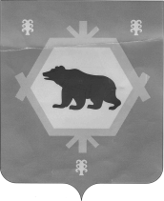
БАШҠОРТОСТАН РЕСПУБЛИКАҺЫ
БӨРЙӘН РАЙОНЫ
МУНИЦИПАЛЬ РАЙОНЫНЫҢ
ТИМЕР АУЫЛ СОВЕТЫ
АУЫЛ ХАКИМИӘТЕ
АДМИНИСТРАЦИЯ СЕЛЬСКОГО ПОСЕЛЕНИЯ ТИМИРОВСКИЙ СЕЛЬСОВЕТ МУНИЦИПАЛЬНОГО РАЙОНА БУРЗЯНСКИЙ РАЙОН
РЕСПУБЛИКИ БАШКОРТОСТАН

КАРАР ПОСТАНОВЛЕНИЕ

« 16 » март 2017 йыл №22-п « 16 » марта 2017 года

